***PANTALLA 8. 1 : Gestionar Driver*** 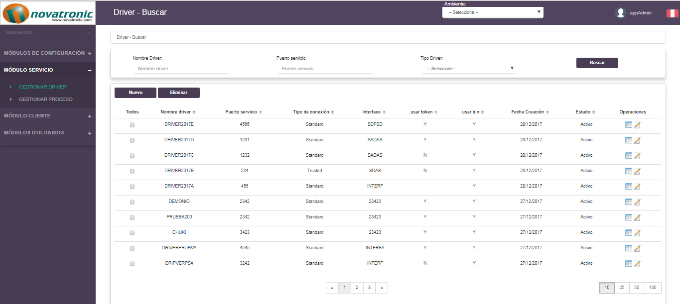

**Gestionar Driver – Buscar**

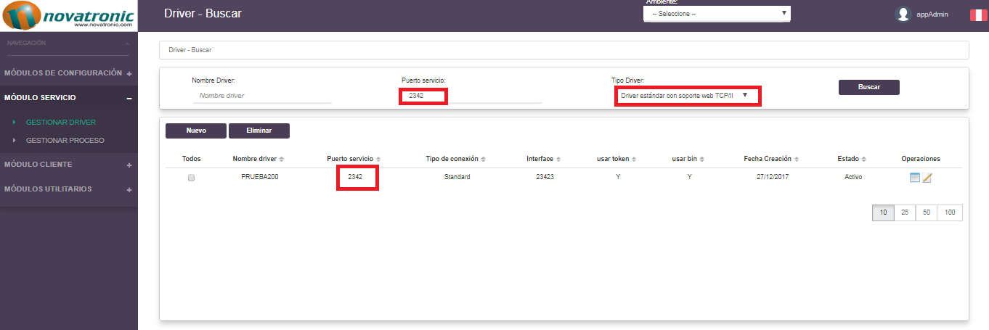

***Error en Búsqueda de Driver de Comunicación***

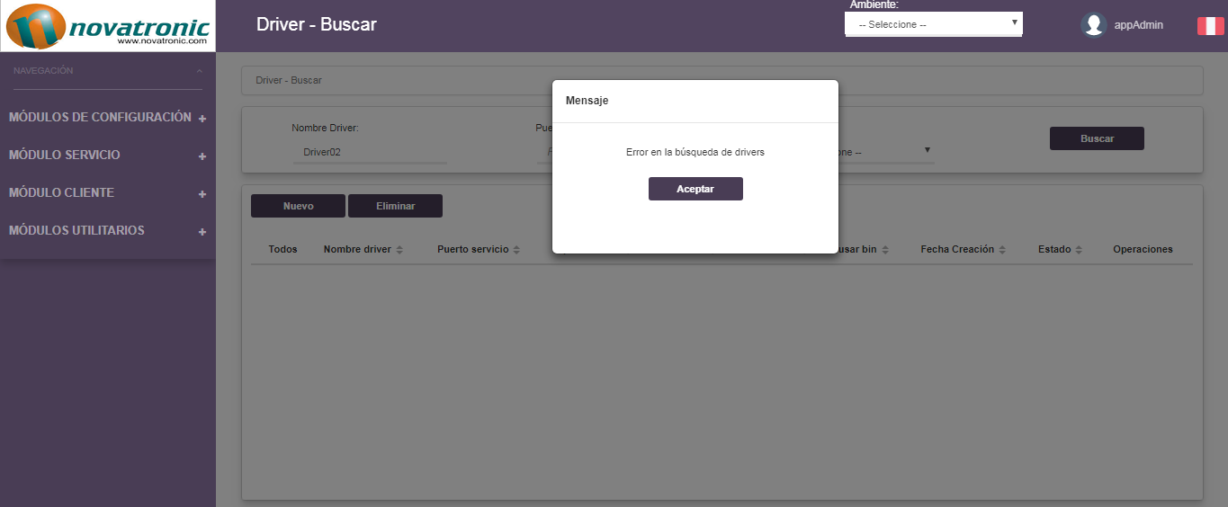

***Editar Driver de Comunicación***

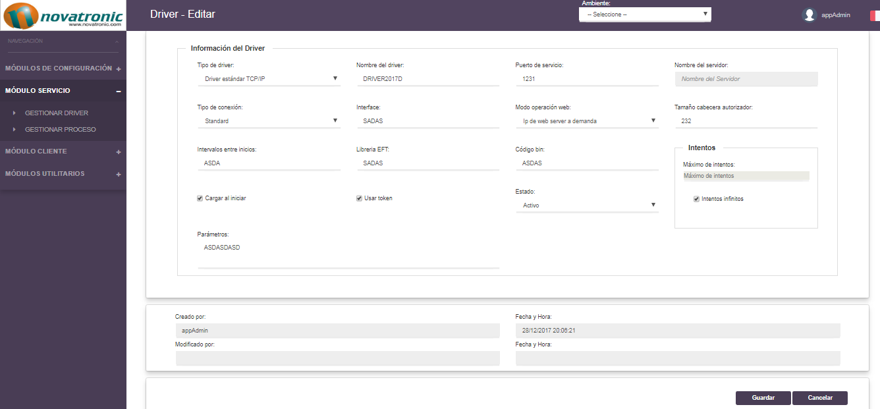

* **Driver Estándar con soporte web TCP/IP**

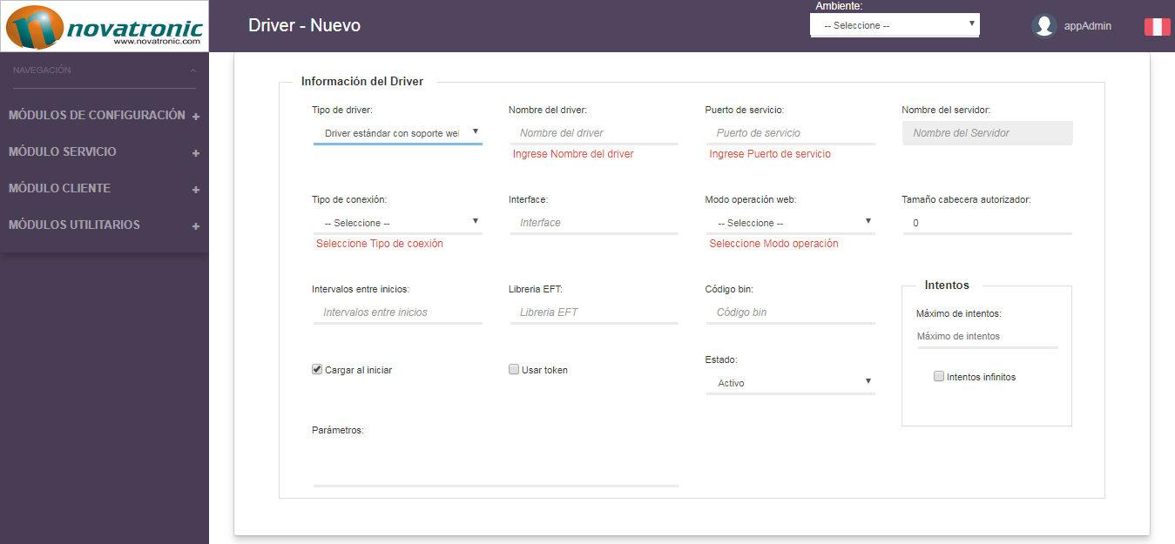

* **Driver con soporte asíncrono TCP/IP**

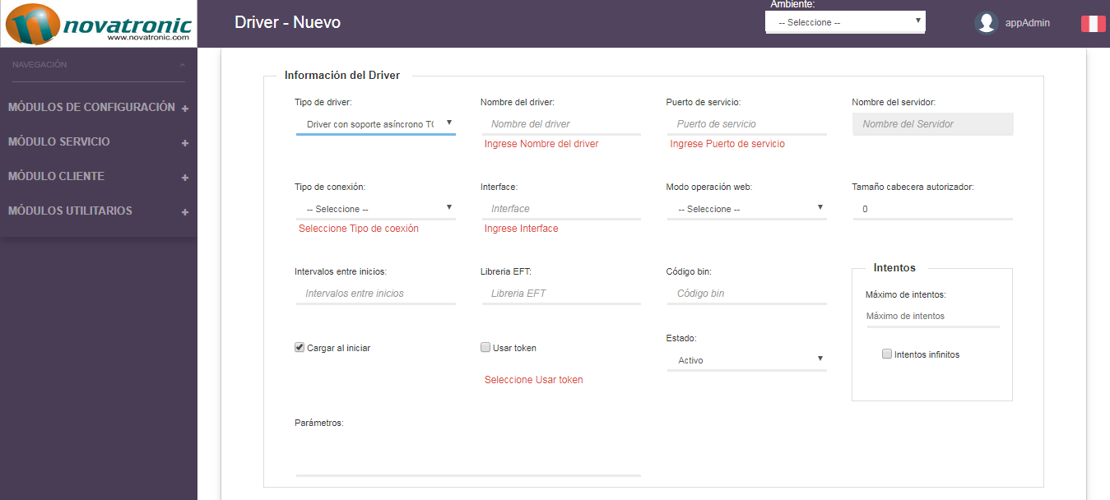

* **Driver full asíncrono TCP/IP**

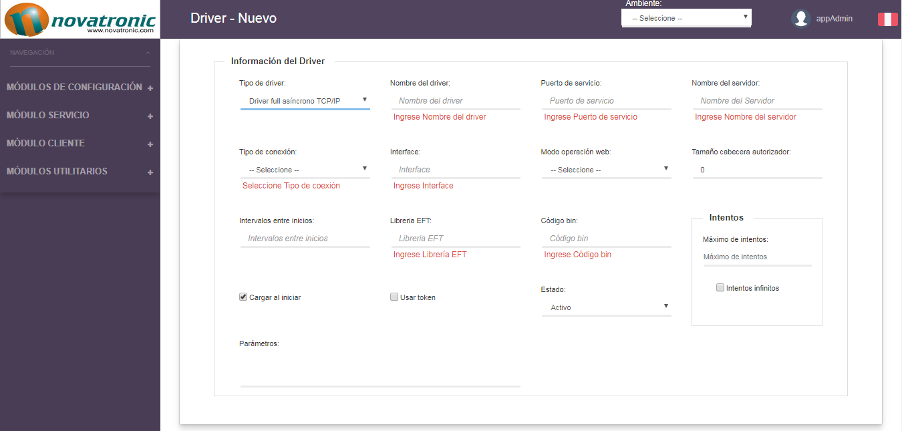

***Gestionar Procesos***

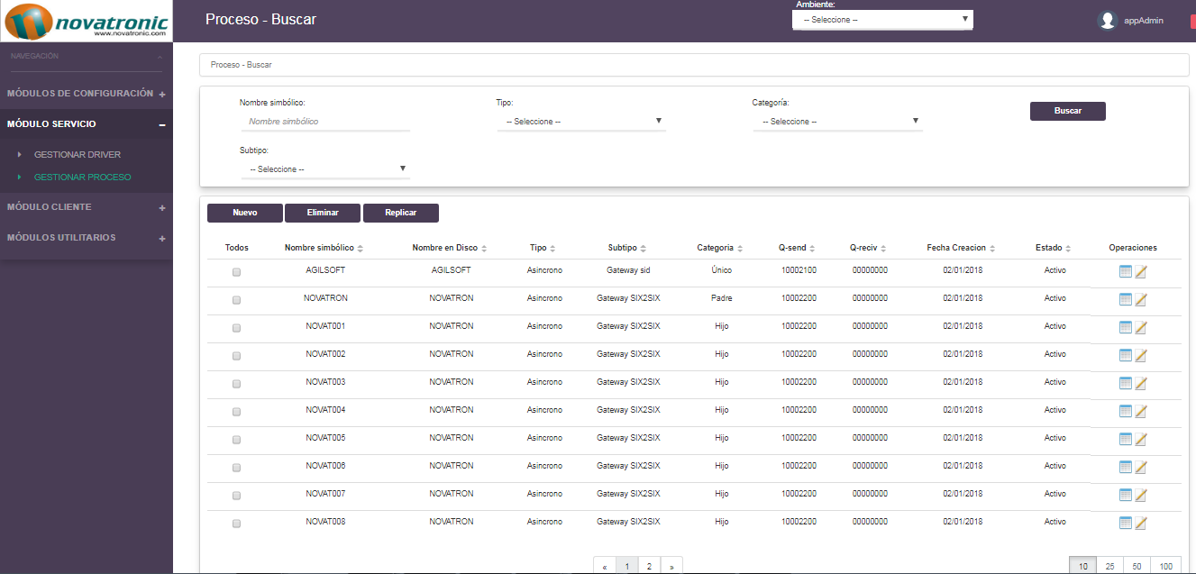

**Usuarios –Buscar**

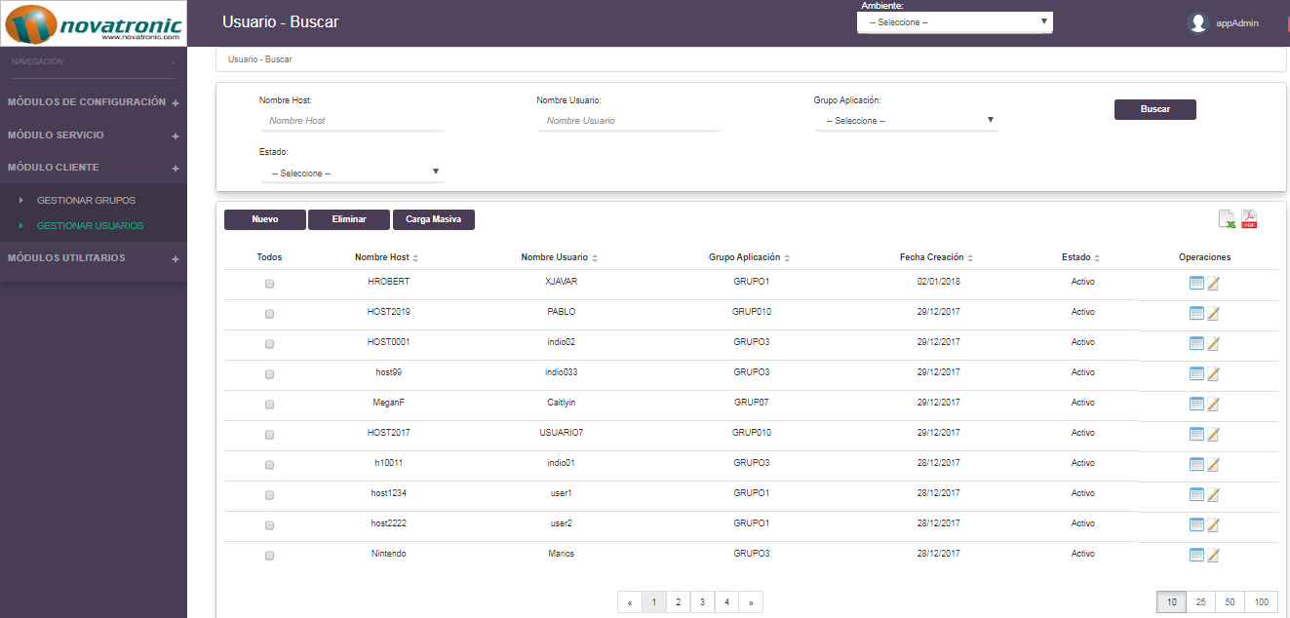

***Tipo de Conexión***

* Standard

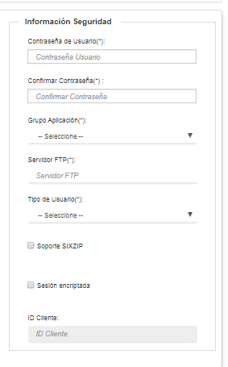

* Trusted

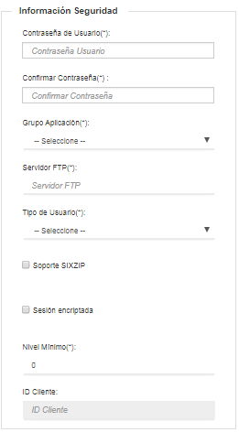

***Generar Reporte Pdf***

